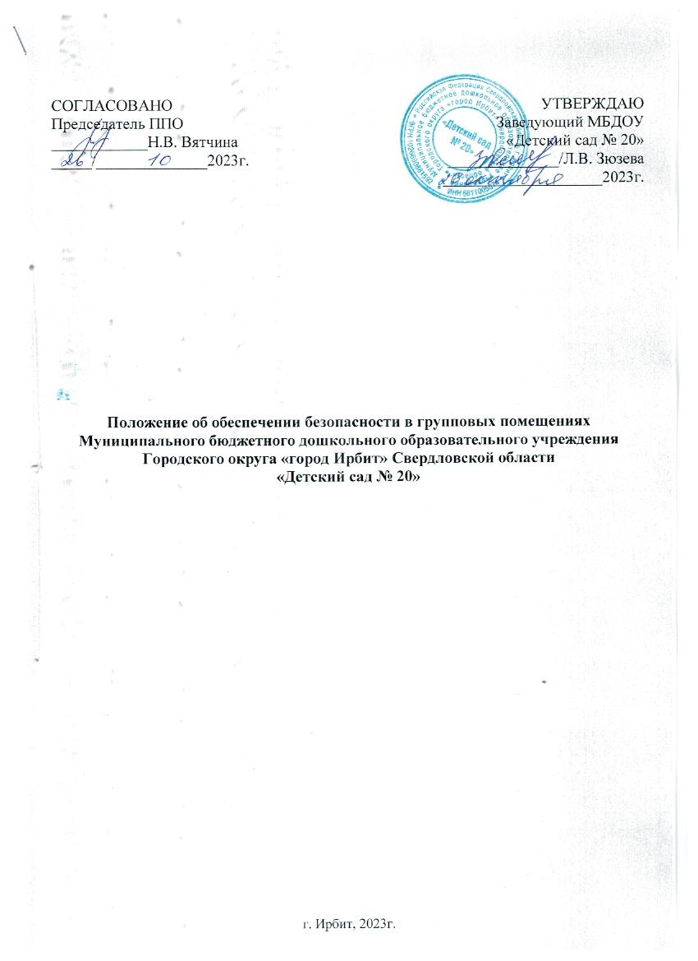

1. Общие положения
1.1. Настоящее Положение об обеспечении безопасности групповых помещений в дошкольной образовательной организации (далее Положение) разработано в целях обеспечения безопасности групповых помещений СП
МБДОУ «Детский сад № 20» (далее ДОО)
1.2. Настоящее Положение в соответствии с Федеральным законом № 273ФЗ от 29.12.2012 «Об образовании в Российской Федерации» с изменениями от 2 июля 2021 года, Федеральным законом № 323-ФЗ от 21.11.2011 года «Об основах охраны здоровья граждан в Российской Федерации» с изменениями на 2 июля 2021 года, Постановлением главного государственного санитарного врача РФ от 28 сентября 2020 года № 28 «Об утверждении санитарных правил СП 2.4.3648-20 «Санитарно-эпидемиологические требования к организациям воспитания и обучения, отдыха и оздоровления детей и молодежи» (далее – СП 2.4.3648-20), Постановлением главного государственного санитарного врача РФ от 28 января 2021 года № 2 «Об утверждении санитарных правил и норм СанПиН 1.2.3685-21 «Гигиенические нормативы и требования к обеспечению безопасности и (или) безвредности для человека факторов среды обитания» (далее - СанПиН 1.2.3685-21), а также Уставом образовательного учреждения и другими нормативными правовыми актами Российской Федерации, регламентирующими деятельность организаций, осуществляющих образовательную деятельность.
1.3. В ДОО должна проводиться систематическая работа по обеспечению безопасности группового помещения, предназначенного для реализации образовательной деятельности во всех образовательных областях во всех формах образовательной деятельности, а также реализации услуг по присмотру и уходу за воспитанниками группы. В групповых помещениях ДОО должны быть созданы все условия для безопасной жизнедеятельности детей, соблюдаться и выполняться:
- требования по обеспечению безопасности здоровья воспитанников;
- требований к мебели, оборудованию, игрушкам;
- инструкции по технике безопасности и охране жизни и здоровья детей при проведении занятий, во время игр, труда, развлечений и других видов образовательной деятельности в помещении ДОО;
- инструкция по технике безопасности при проведении экспериментов с детьми в ДОО;
- инструкции по охране труда и технике безопасности;
- санитарные нормы и правила содержания помещений ДОО; - инструкции по предупреждению несчастных случаев;
- правила пожарной и антитеррористической безопасности.

Требования по обеспечению безопасности здоровья воспитанников при нахождении в групповых помещениях ДОО

  - В ДОО неукоснительно должны соблюдаться СП 2.4.3648-20 и СанПиН 1.2.3685-21, которые направлены на охрану жизни и здоровья детей при осуществлении деятельности по воспитанию, обучению, развитию и оздоровлению, уходу и присмотру воспитанников в ДОО.
  - Технические осмотры групповых помещений ДОО должны быть систематическими (осмотр штукатурки, потолков, вентиляционных установок, оконных рам, электроарматуры, санитарно-технических установок).
- 3.Отопительные приборы должны иметь ограждающие устройства, которые должны быть выполнены из материалов, безвредных для здоровья детей.
  - Следует постоянно следить за температурным режимом, влажностью воздуха, естественным и искусственным освещением групповых помещений.
Допустимые величины параметров микроклимата в ДОО определены СанПиН 1.2.3685-21.
  - Проветривание группового помещения, сквозное проветривание проводить в соответствии с графиком проветривания.
  - Проведение обеззараживания помещения проводится по графику с применением бактерицидной лампы или рециркулятора воздуха.
  - В целях предотвращения возникновения и распространения инфекционных и неинфекционных заболеваний, пищевых отравлений среди воспитанников ДОО проводятся:
- ежедневная влажная уборка групповых помещений с применением моющих и дезинфицирующих средств, разрешенных к использованию в ДОО не реже 2 раз в день;
- обработка дверных ручек, поручней, выключателей с использованием дезинфицирующих средств;
- генеральная уборка помещений с применением моющих и
дезинфицирующих средств не реже одного раза в месяц;
- обеспечение групповой изоляции с проведением занятий в помещениях групповой ячейки и (или) на открытом воздухе отдельно от других групповых ячеек;
- мероприятия по предотвращению появления в помещениях насекомых, грызунов и следов их жизнедеятельности.

2. Требования к мебели, оборудованию, игрушкам групповых помещений ДОО

  - Количество детей в группах ДОО определяется исходя из расчета площади групповой (игровой) комнаты. Нормативы площадей помещений ДОО в СП 2.4.3648-20, СанПиН 1.2.3685-21.
  - Оборудование основных помещений должно соответствовать росту и возрасту детей. Функциональные размеры приобретаемой и используемой детской мебели для сидения и столов должны соответствовать обязательным требованиям СанПиН.
  - Мебель обеспечивается цветовой маркировкой в соответствии с ростовой группой. Покрытие столов и стульев должно не иметь дефектов и повреждений, и быть выполненным из материалов, устойчивых к воздействию влаги, моющих и дезинфицирующих средств.
  - Детская мебель и оборудование для помещений ДОО должны быть изготовлены из материалов, безвредных для здоровья детей, и иметь документы, подтверждающие их происхождение и безопасность.
  - Детская мебель должна быть исправна, устойчива, не должна иметь острых углов, гвоздей, шероховатостей, выступающих болтов. Стационарная детская мебель, мебель с методическими и раздаточными материалами должна быть надежно закреплена к стене или полу.
  - Детская мебель (стульчики и столы) должны быть легкими и мобильными поэтому групповое помещение может быть использовано для организации различных форм образовательной деятельности в течение дня (организованная образовательная деятельность, игры, наблюдения, экспериментирование, занятия по дополнительному образованию и т.д.)
  - При оборудовании помещений интерактивной доской (интерактивной панелью), нужно учитывать ее размер и размещение, которые должны обеспечивать обучающимся (воспитанникам) доступ ко всей поверхности.
  - Учебные доски, для работы с которыми используется мел, должны иметь темное антибликовое покрытие и должны быть оборудованы дополнительными источниками искусственного освещения.
  - При использовании маркерной доски цвет маркера должен быть контрастного цвета по отношению к цвету доски.
  - Размещение аквариумов, животных, птиц в помещениях групповых не допускается.
  - Оборудование зоны для опытно-экспериментальной деятельности не должно иметь запрещенные и опасные материалы для детей. Опытно-экспериментальная деятельность детей проводится под руководством заведующего. (Приложение № 1)
  - Все острые режущие, мелкие предметы, используемые в образовательной деятельности, хранятся в недоступном для детей месте.
  - В ДОО используются игрушки, безвредные для здоровья детей, отвечающие санитарно-эпидемиологическим требованиям и имеющие документы, подтверждающие безопасность, которые могут быть подвергнуты влажной обработке (стирке) и дезинфекции. Мягко-набивные и пенно-латексные ворсованные игрушки для детей дошкольного возраста следует использовать только в качестве дидактических пособий.
  - Игрушки моются ежедневно в конце дня, а в группах для детей младенческого и раннего возраста - 2 раза в день.
  - Игровое оборудование и оборудования для образовательной деятельности не должно иметь мелких и опасных для детей деталей.
  - При проведении различных видов деятельности с детьми должна соблюдаться техника безопасности.
  - Развивающая предметно-пространственная среда должна соответствовать требованиям к развивающей предметно-пространственной среде, которые определены в разделе 3 Федерального государственного образовательного стандарта дошкольного образования, утвержденного приказом Министерством образования и науки РФ от 17.10.2013 № 1155, действующими санитарно-эпидемиологическими требованиями к устройству, содержанию и организации работы дошкольных образовательных организаций.
  - Ежедневно должна проводится проверка состояния мебели, оборудования, игрушек группы.

3. Заключительные положения
3.1. Настоящее положение вступает в действие с момента утверждения и издания приказа заведующего МБДОУ «Детский сад № 20».
3.2. Изменения и дополнения вносятся в Положение по мере необходимости и подлежат утверждению заведующего МБДОУ «Детский сад № 20»

Приложение № 1

Инструкция по технике безопасности

при проведении экспериментов с детьми в ДОО

- Требования безопасности перед началом экспериментальной деятельности
  - Внимательно изучить содержание и порядок проведения эксперимента, опыта, а также безопасные приемы его выполнения.
  - Подготовить к работе рабочее место, убрать посторонние предметы. Приборы и оборудование разместить таким образом, чтобы исключить их падение и опрокидывание.
  - Проветрить помещение, в котором будет проводиться опыт.
  - Проверить исправность оборудования, приборов, целостность лабораторной посуды и приборов из стекла.
  - Проверить правильность расстановки детской мебели в групповой комнате.
  - Перед проведением экспериментальной деятельности, перед перемещением из одного помещения в другое, напоминать детям правила безопасного поведения.
- Требования безопасности во время экспериментальной деятельности 2.1. Обеспечить безопасное проведение эксперимента, опыта для жизни и здоровья детей
  - Рассаживать воспитанников за столы в соответствии с антропометрическими данными. Мебель должна быть промаркирована.
  - Нельзя оставлять детей в помещениях без присмотра взрослых ни на секунду.
  - При проведении экспериментов, опытов необходимо использовать прочный, исправный демонстрационный и раздаточный познавательный материал, соответствующий санитарно-гигиеническим, дидактическим, эстетическим требованиям.
  - Во время проведения экспериментов, опытов, перемещения из одного помещения в другое необходимо следить за соблюдением детьми правил безопасного поведения: не толкаться.
  - В работе использовать только исправные технические средства обучения: магнитофон, телевизор, проектор и др.
  - Длительность просмотра познавательных фильмов должна составлять не более 15 мин.
  - Следует в обязательном порядке соблюдать нормы и правила охраны жизни и здоровья детей во время экспериментов, опытов: соблюдать режим дня, расписание, длительность опыта, физическую и психологическую нагрузку и др.
  - Необходимо исключить ситуации травмирования одним ребенком другого путем рациональной организации детской деятельности.
  - Точно выполнять все указания воспитателя при проведении экспериментальной деятельности, без его разрешения не выполнять самостоятельно никаких работ.
- Требования безопасности по окончании экспериментальной деятельности
  - По окончании работы следует привести в порядок свое рабочее место и рабочие места воспитанников. 3.2. Выключить демонстрационные, электрические приборы-проектор, телевизор.
  - Убрать документацию, пособия, оборудование, использованное во время опытов в специально предназначенные места.
  - Тщательно вымыть руки с мылом.

Правила безопасности при проведении экспериментально - исследовательской деятельности

При проведении экспериментально-исследовательской деятельности не следует пренебрегать правилами безопасности.
Обязанность следить за соблюдением безопасности целиком лежит на педагоге.
При организации деятельности с детьми необходимое учитывать следующее:
- Воспитанников необходимо обучать постановке опытов.
- Работа с детьми строится по принципу «от простого к сложному»: педагог должен знать на каждом этапе об уровне умений воспитанников.
- Педагог должен хорошо изучить индивидуальные особенности детей и уметь прогнозировать их поведение в той или иной ситуации,
- Для успешного руководства экспериментально - исследовательской деятельностью детей педагог должен уметь видеть весь коллектив и распределять внимание между отдельными воспитанниками, а также хорошо владеть фактическим материалом и методикой проведения каждого опыта.
- В экспериментальной деятельности должна быть спокойная обстановка.
Правила техники безопасности при проведении опытов с песком.
- Перед опытом надень фартук.
- Приступай к опыту только после объяснения последовательности его проведения и с разрешения воспитателя.
- Не кидай песок, не пересыпай его высоко, можешь попасть в глаза себе и товарищам.
- Не трогай во время опыта руками лицо и глаза.
- Ничего не бери в рот.
- Набирай песок мерной ложечкой, перемешивай палочкой.
- Во время опыта будь аккуратным, не отвлекайся, чтобы ничего не уронить, не рассыпать, не разбить. 8. Содержи свое рабочее место в чистоте.
- Если каждый проводит опыт самостоятельно, то располагаться необходимо на расстоянии друг от друга на 0,5-1 м. Если работаете в парах (подгруппами), то необходимо заранее договориться о последовательности и распределении действий.
- Закончив работу, проверь состояние оборудования, инвентаря, очисти его, убери на место. Приведи рабочее место в порядок.
- По завершению опытов обязательно вымой руки с мылом, вытри на сухо полотенцем.
- Приведи в порядок свою одежду.
- В случае даже незначительной травмы, ссадины обязательно обратись к воспитателю. Правила техники безопасности при проведении опытов с водой.
- Перед опытом надень фартук.
- Приступай к опыту только после объяснения последовательности его проведения и с разрешения воспитателя.
- Не брызгайся водой, она может попасть в глаза и дыхательные пути.
- Не трогай во время опыта руками лицо и глаза.
- Ничего не бери в рот.
- Не пей воду, она не предназначена для питья.
- Во время опыта будь аккуратным, не отвлекайся, чтобы ничего не уронить, не рассыпать, не разбить. 8. Содержи свое рабочее место в чистоте.
- Если каждый проводит опыт самостоятельно, то располагаться необходимо на расстоянии друг от друга на 0,5-1 м. Если работаете в парах (подгруппами), то необходимо заранее договориться о последовательности и распределении действий.
- Закончив работу, проверь состояние оборудования, инвентаря, очисти его, убери на место. Приведи рабочее место в порядок.
- По завершению опытов обязательно вымой руки с мылом, вытри на сухо полотенцем.
- Приведи в порядок свою одежду.
- В случае даже незначительной травмы, ссадины обязательно обратись к воспитателю.
Правила техники безопасности при проведении опытов с почвой, глиной.
- Перед опытом надень фартук.
- Приступай к опыту только после объяснения последовательности его проведения и с разрешения воспитателя.
- Не кидай почву, глину, не пересыпай его высоко, можешь попасть в глаза себе и товарищам.
- Не трогай во время опыта руками лицо и глаза.
- Ничего не бери в рот.
- Набирай почву, глину мерной ложечкой, перемешивай палочкой.
- Во время опыта будь аккуратным, не отвлекайся, чтобы ничего не уронить, не рассыпать, не разбить.
- Содержи свое рабочее место в чистоте.
- Если каждый проводит опыт самостоятельно, то располагаться необходимо на расстоянии друг от друга на 0,5-1 м. Если работаете в парах (подгруппами), то необходимо заранее договориться о последовательности и распределении действий.
- Закончив работу, проверь состояние оборудования, инвентаря, очисти его, убери на место. Приведи рабочее место в порядок.
- По завершению опытов обязательно вымой руки с мылом, вытри на сухо полотенцем.
- Приведи в порядок свою одежду.
- В случае даже незначительной травмы, ссадины обязательно обратись к воспитателю.

